臺南市政府勞工局性別平等宣導活動成果報告
辦理機關單位 | 勞安福利科
辦理日期 | 107年8月3.4日
活動名稱 | 勞工電影院-老爸搞不定
活動人數 | 參與人數，男性27人，女性48人。
宣導/活動內容 | 目前目前傳統觀念男女能夠平均分擔家務與照顧小孩，女性（媽媽）花在照顧小孩的時間，平均是男性（爸爸）2～10倍之多。這部電影的劇情相互呼應，更像是現實生活中的具體寫照，其實這種家務分工不均的社會現實之所以持續到現在仍屹立不搖，過去由男人主宰的經濟權力，在女性大量投入就業市場後，家務分工也開始產生了本質上的質變。  藉由劇情傳達，讓勞工朋友了解婚姻經營之道，彼此包容、尊重、傾聽，扭轉傳統男主外，女主內的的舊觀念，重視家庭分工，縮小性別隔離，落實兩性平權。
成效評估 | 日後影片將以加強民眾之性別敏感度為方向，以提倡性別平等為主要目標。

活動照片
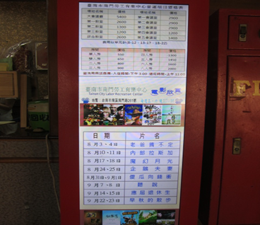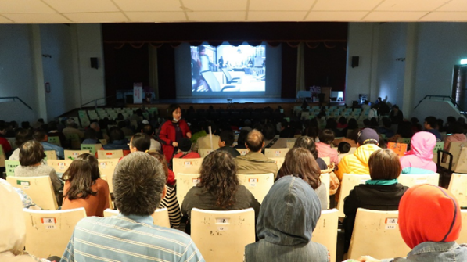
觀看人數及電影場次表

